概要设计说明书

1 引言

1.1 编写目的
本设计书是报销系统程序的研发概要设计，将项目开发进程中或者项目结束后提供给双方人员使用，同时也可以作为实施后期的维护人员使用。
1.2 项目背景
作为软件开发的前期文档,可以帮助程序设计人员和管理人员提供清晰的设计思路，在软件开发后期的维护阶段也起到至关重要的作用。
应客户需求，需要提供驻外人员日常报销用的报销费用提交系统进行费用报销。需要在外人员将产生的项目费用录入系统，对应的费用发票照片上传到系统当中，经过财务审批后，进行报销打卡。方便公司报销的业务开展，减少报销往返。并能有效的进行费用报销的管理。

1.3 定义
B/S ：(Browser/Server结构）结构即浏览器和服务器结构。
需求： 用户解决问题或达到目标所需的条件和功能；系统或系统部
要满足合同、标准，规范或其他正式文档所需具有的条件及权能。

1.4 参考资料
《国家标准软件开发文档规范》
《软件开发流程》，清华大学出版社，2005年1月版

2 任务概述

2.1 目标
费用报销系统功能有：报销管理，人员管理，指标维护。密码设置，权限设置及系统退出这主要是系统管理的功能。

2.2 运行环境
·主机： PC兼容机内存256M以上，显示分辨率800*600以上
·操作系统：window98，window2000，WindowXP及Win7等
·中间件：Tomcat 6, Mysql等

2.3 需求概要
用户对软件系统要求使用简单方便，必要的功能一定不能少，且界面设计要大方得体，有良好的视觉效果，待现在系统没实现功能要记录清楚，系统最后阶段要尽量弥补用户所需的功能。
2.4 限制描述
设计应当是模块化的，即该软件应当从逻辑上被划分成多个部件，分别实现各种特定功能和子功能。
报销系统提交报销单据应该按照报销代码生成规则生成。上传的附件应该以对应的报销代码进行文件名称生成。

3 总体设计

3.1 模块外部设计

登录模块： 用户输入帐号和密码进行验证登录。
员工信息维护：用户可以新增员工的信息，信息进行修改、删除、新增操作。
角色维护：用户可以给每个员工进行角色分配，同时修改、删除、新增操作。
报销模块：用户可以进行报销的保存，提交，审批，驳回和查询操作。
指标维护模块：用户可以对指标类型进行新增，修改和删除（逻辑删除）。
个人信息维护模块：用户可以对个人密码进行修改，对银行卡号进行设置。

3.2 基本设计概念和处理流程

处理数据流程如下图：

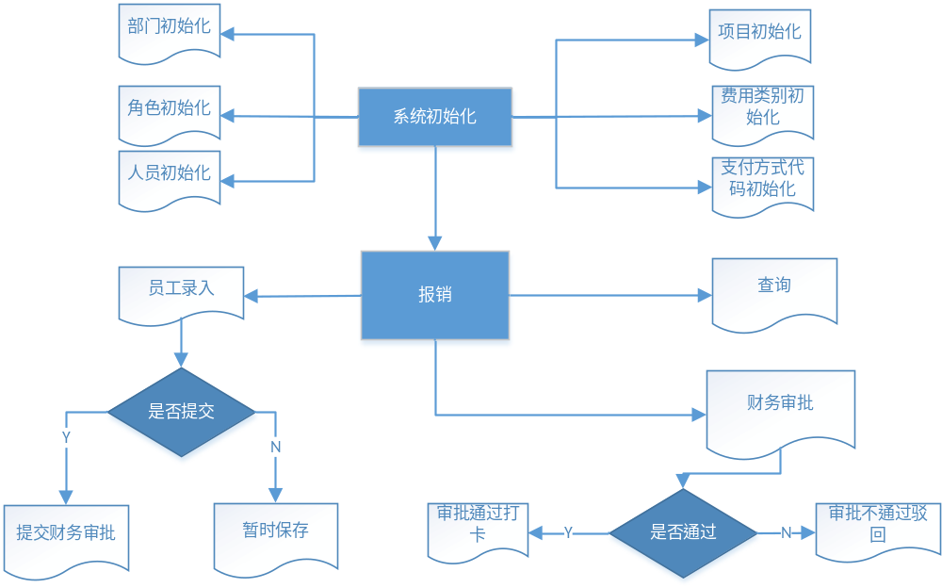

3.3 功能分配：

整体的功能模块图：
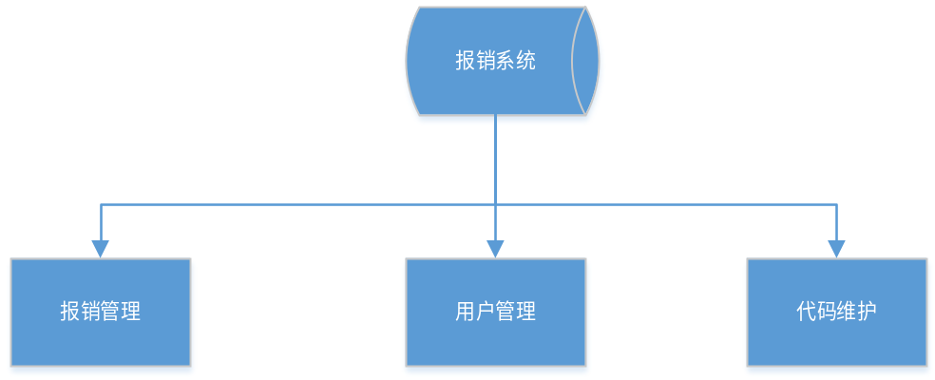
4 报销管理
4.1 报销查询
用户通过报销系统登录后，查询用户当前提交报销的状态信息
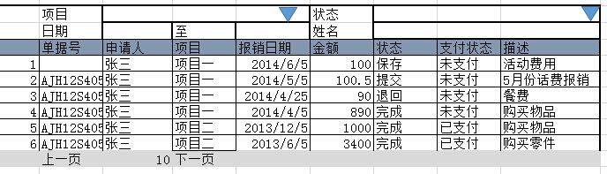
用户仅能查询本人报销信息，通过点击记录可以查看详细报销信息。状态为保存或退回的报销申请点击后调用编辑功能进行编辑，完成后保存或者提交。完成或提交状态的申请记录仅能查看，无法进行其他操作。

4.2 报销申请
用户点击报销填单后系统弹出如下图所示界面
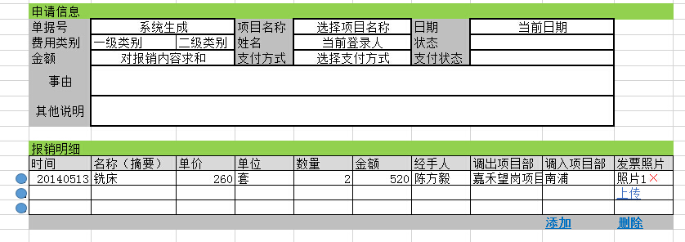

用户选择项目名称，费用类别，支付方式，填写事由后，录入报销明细
项目名称：通过代码维护录入，此处进行项目名称选择
费用类别：通过代码维护录入，此处进行二级选择。
支付方式：通过代码维护录入，此处进行选择。
日期和姓名为系统自动填入。状态和支付状态新填写单据为空，不可操作。

报销明细全部为录入框，附件上传处提供附件上传功能。上传后可以删除或者点击查看（删除通过整条删除也可）。

填写完成后点击保存进行保存操作。点击提交后提交财务审批。
退回的单据和保存的单据界面同上图，注意对状态的修改。

1、系统单据号生成规则见下图：
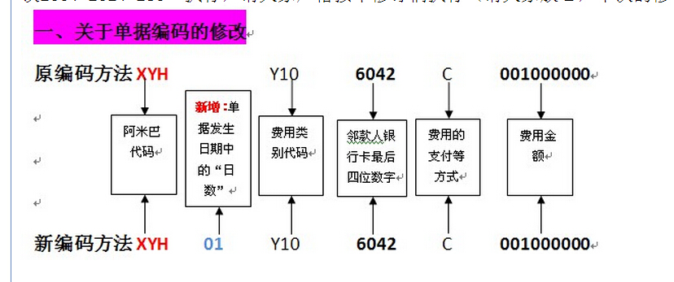
系统单据号生成可以在前台生成，也可以在后台生成，根据方便进行处理。

4.3 报销审批
审批界面同录入界面。财务可以设置单据状态为退回或完成。支付状态可以设置为已支付。

5 用户管理
5.1 管理员用户维护
用户信息包括工号和姓名。登录系统使用工号和密码进行登录。
其他略
5.2 用户个人维护
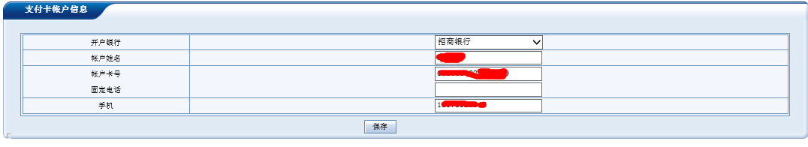

6 代码维护
代码维护需要有代码值和代码名称的维护。并且支持二级代码维护
6.1 费用类别代码
费用类别编码要维护(有1级费用编码，2级费用类别编码，名字生成规是使用2级费编码，其中2级费用编码是隶属1级费用编码)；

7 数据结构设计

7.1 逻辑结构设计

因为数据库表比较多,现在写出一些重要的表来记录

（1）单据信息
列名 | 数据类型 | 可否为空 | 说明
ID | varchar(30) | NOT NULL | ID（主键）
ReceiptNo | varchar(30) | NULL | 单据号
ProjCode | varchar(12) | NULL | 项目代码
CreateDay | varchar(17) | NULL | 申请日期
Type1 | varchar(2) | NULL | 类别代码1
Type2 | varchar(2) | NULL | 类别代码2
Name | varchar(128) |  | 姓名
State | varchar(2) |  | 状态代码
Money | varchar(12) |  | 金额
PayType | varchar(2) |  | 支付方式代码
PayState | varchar(2) |  | 支付状态
Reason | varchar(200) |  | 事由
Other | varchar(1000) |  | 其他说明

（2）单据明细
列名 | 数据类型 | 可否为空 | 说明
ID | varchar(20) | NOT NULL | 报销明细ID(主键)
ReceiptID | varchar(20) | NULL | 报销单ID
attachID | varchar(10) | NULL | 附件ID
……

5.2 物理结构设计

。

5.3 数据结构与程序的关系

6 运行设计

6.1 运行模块的组合
具体软件的运行模块组合为程序多窗口的运行环境，各个模块在软件运行过程中能较好的交换信息，处理数据。
6.2 运行控制
软件运行时有较友好的界面，基本能够实现用户的数据处理要求。
6.3 运行时间
系统的运行时间基本可以达到用户所提出的要求。

7 出错处理设计

7.1 出错输出信息
在用户使用错误的数据或访问没有权限的数据后，系统给出提示：“对不起，你非法使用数据，没有权限！”而且用户的密码管理可以允许用户修改自己的密码，不允许用户的匿名登录。
7.2 出错处理对策
由于数据在数据库中已经有备份，故在系统出错后可以依靠数据库的恢复功能，并且依靠日志文件使系统再启动，就算系统崩溃用户数据也不会丢失或遭到破坏。但有可能占用更多的数据存储空间，权衡措施由用户来决定。
  - 系统恢复设计

如果当前系统出现一些异常,而影响了用户的正常使用,因为数据库有备份,程序代码也有备份,软件开发人员应尽快发现问题的原因,及时改正过来,以保证系统的正常运行。

8 安全保密设计

系统的系统用户管理保证了只有授权的用户才能进入系统进行数据操作，而且对一些重要数据，系统设置为只有更高权限的人员方可读取或是操作。系统安全保密性较高。

9 维护设计

由于系统较小没有外加维护模块，因为维护工作比较简单，仅靠数据库的一些基本维护。

